Misturas homogêneas e heterogêneas
Giaynni Karolyne Ferreira Martins
Alfredo Eliazar Lima Lustosa
Suzana Barbosa de Castro Ribeiro
Juliana de Souza Araújo
PIBID Ciências Naturais - UFAM

NOME DA ESCOLA:
Escola Estadual Tiradentes
ANO ESCOLAR:  9º anos | Nº DE DISCENTES:  36
CARACTERÍSTICAS DA TURMA:
Participativos e interessados
DISCIPLINA:  Ciências | Nº DE AULAS MINISTRADAS  4
HABILIDADE BNCC/RCA:

(EF06CI01) Classificar como homogênea ou heterogênea a mistura de dois ou mais materiais.
OBJETIVO (S):

Compreender os diferentes tipos de misturas, suas propriedades e métodos de separação, visando reforçar o entendimento dos conceitos fundamentais da química e sua aplicação no cotidiano.

SEQUÊNCIA DIDÁTICA
Aula 1
- Revisar conceitos sobre misturas homogêneas e heterogêneas – 5 minutos;
- Orientar os discentes se organizarem em equipe e distribuir os cartões de atividade – 4 minutos;
- Distribuir os materiais necessários para atividade e solicitar que encontrem plantas dentro da escola para a prática – 5 minutos;
- Realização da prática e resolução do cartão de atividade – 20 minutos

INSTRUMENTO AVALIATIVO:
Exemplo:
Somativa – Entrega do modelo com a lista de observações sobre o tema.
RECURSOS NECESSÁRIOS:
Cartões de Atividade – 1 cópia para 5 discentes
8 copos para cada grupo, contendo materiais variados para misturas, como:
Terra, Água, Sal, Álcool, Clipes, Óleo e Plantas.

RELATO DE FUNCIONAMENTO DO RELATO DE EXPERIÊNCIA

Para diversificar um pouco o estudo da química nas turmas do 9º ano elaboramos um experimento para relembrar alguns conceitos abordados anteriormente como os tipos de misturas e separações.
Para o experimento utilizamos copos descartáveis e oito diferentes substâncias, como por exemplo, agua, óleo, terra, entre outros. Foi distribuído aos alunos um roteiro com os passos a serem realizados onde os próprios alunos executariam o experimento (Figura 1 e 2). Apesar de uma aula teórica expositiva ter sido ministrada anteriormente, alguns alunos demonstraram dificuldades e reforçamos os conceitos de mistura, mistura homogêneas e heterogêneas. Ao final do experimento, os alunos preencheram questões sobre o que observaram na atividade.
O objetivo central da atividade proposta foi a compreensão e distinção das misturas, e com a participação ativa dos alunos este objetivo foi alcançado. Mesmo sendo um experimento em grupo, todos os alunos participaram de forma igualitária e se dividiram para executar todos os passos da atividade. Em contraponto, alguns alunos demonstraram-se desorganizados e como a atividade foi realizada em apenas uma aula foi um pouco corriqueiro.

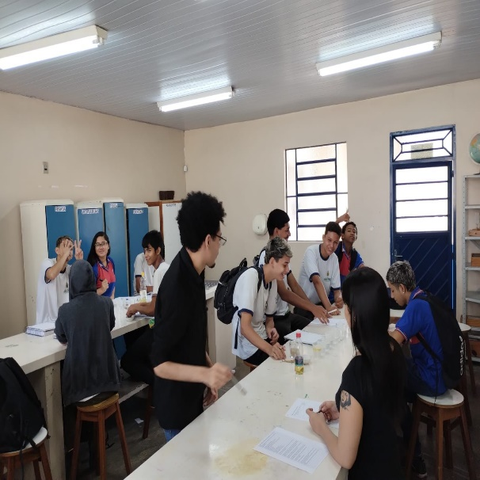 | 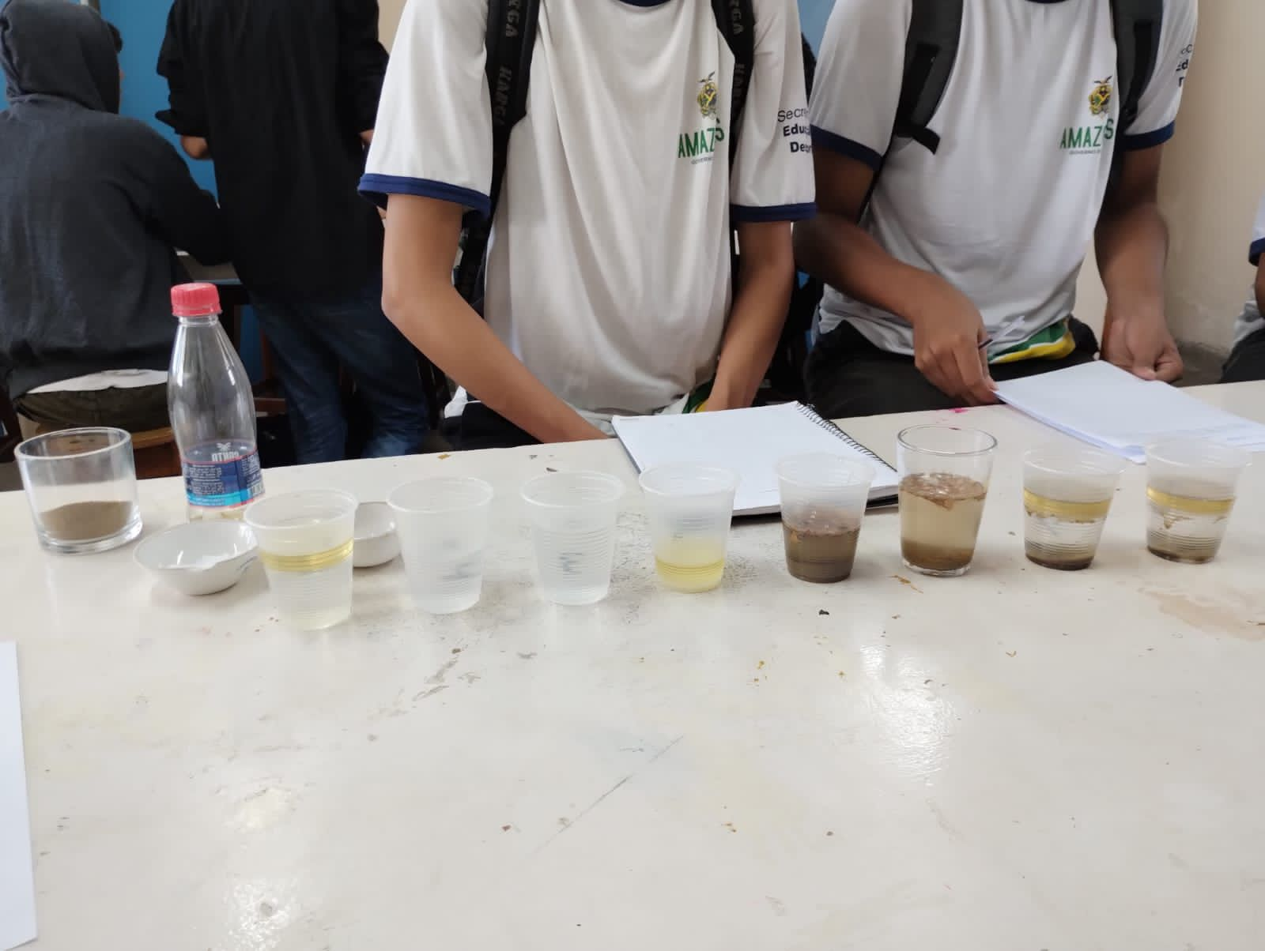
Figura 1. Orientações para a prática. | Figura 2. Demonstração de materiais

.

